In the p-IK-ture: kennismaking

Inleiding

Wie zit er in jouw klas?

Wat kan je over de andere leerlingen vertellen? En wat weten andere leerlingen over jou?

Welke verborgen talenten zijn er aanwezig? Welke persoonlijke kwaliteiten kennen jouw klasgenoten (nog) niet?

Wie ben je in én buiten de school?

Opdracht

Je stelt jezelf voor aan de hand van je lichaamsdelen: bij minimaal 10 lichaamsdelen benoem je waar deze letterlijk of figuurlijk voor staan.

Letterlijk: je schrijft over de lichaamsdelen of de kledingstukken.

- Voorbeeld 1 - voeten: Ik hou van schoenen. Mijn kast zou ik vooral willen vullen met schoenen met hoge hakken. Zo lijk ik ook meteen wat groter. Jammer genoeg is mijn zakgeldbudget beperkt en zijn ze ook niet zo praktisch om mee naar school te gaan (ik denk zelfs dat alleen leerkrachten die mogen dragen) .
- Voorbeeld 2 - neus: Ik kan ontzettend goed ruiken en geuren herkennen. Dat is heel fijn wanneer het etensgeur is, niet wanneer mensen hard ruiken, kleding ongewassen is of in toiletruimtes. Ook al ziet eten er niet uit; als het lekker ruikt, zal ik er toch van proeven. In parfumwinkels word ik ongeveer zot van al die geuren door elkaar. Daar kom ik liever niet.

Figuurlijk: je kan schrijven over je dromen, je geloofsovertuiging, kwaliteiten, emoties, wensen, uitdrukkingen die bij jou passen, gedachten, …

- Voorbeeld 1 - voeten: ik hou niet zo van drukte of agressie, dan loop ik liever weg. In een grote massa sta ik niet zo graag, dat geeft me een benauwd gevoel. Rennen voor je leven is een deel van mijn familiegeschiedenis: mijn grootouders zijn tijdens de oorlog uit hun thuisland gevlucht. Het was er veel te onveilig. Misschien ben ik daarom voorzichtiger?
- Voorbeeld 2 - haar: “Wat moeten we met haar aanvangen?”, heeft mijn familie vaak gedacht en gezegd . En zelf wist ik het ook niet meteen. Ik heb heel veel verschillende hobby’s gehad, heb verschillende studierichtingen gevolgd en dit is mijn derde school. Nu denk ik dat ik in de juiste richting zit en wat rustiger ben geworden.

Je gebruikt maximaal 10 zinnen per lichaamsdeel.

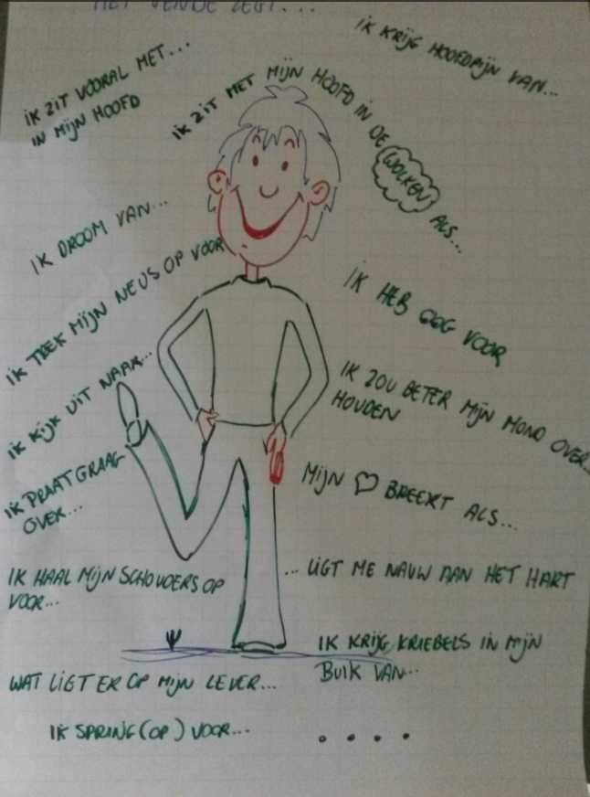

Uitvoering

Je hebt verschillende keuzemogelijkheden bij het maken van de opdracht.

Foto(’s) van jezelf:

- ofwel gebruik je een foto waar je van kop tot teen op staat;
- ofwel gebruik je van verschillende foto’s verschillende lichaamsdelen, omdat bijvoorbeeld net dat ene paar schoenen veel over jou vertelt;
- ofwel teken jezelf. Voor je hoofd gebruik je wel een echte foto;
- of je maakt een combinatie van deze opties.

Uitvoering:

- je maakt een collage op papier (en scant dit);
- je maakt een digitale versie. Dit kan bijvoorbeeld in een van de volgende webtools: Canva, Photovisi, Piccolage, PicMonkey of Pixlr.

Presentatie

Je presenteert je collage in de klas.

We stellen samen een beurtrol op. Omdat je steeds afwezig kan zijn door ziekte, …, is de volgende op de lijst steeds invaller. Dat betekent dus dat je tijdens de presentatie voordien ook voorbereid bent. Mocht het nodig zijn omdat de leerling die voor jou aan de beurt is, afwezig is, dan kan je vervangen. Je brengt je collage dus ook mee.

Evaluatie

Na de presentatie bespreken we kort wat is opgevallen tijdens de presentatie.

Je vertelt eerst zelf hoe je de presentatie hebt ervaren. Daarna geven de medeleerlingen feedback. Dat kan inhoudelijk zijn:

- wat is nieuwe informatie: wat is nieuwe informatie over jou?
- wat is sterk dat je dat wilt delen?

En het kan ook over je presentatie gaan:

- wat was sterk aan de manier waarop je de presentatie bracht?

Tot slot zeg je zelf wat je volgende keer zeker terug wilt doen (sterk punt) en wat je eventueel anders wilt aanpakken + hoe je dat wilt doen. De medeleerlingen kunnen je suggesties geven. Je benoemt daarna de suggesties die je zeker wilt gebruiken en waarom.

